Publikuota informacija: http://www.kurjeris.lt/Pagegiu-zinios/Kultura/Audrius-Siksnius-Gebejimas-kurti-yra-duotybe-zmogui-siusta-is-auksciau
2015 m. spalio 27 d.

Sonata Vitkutė, Pagėgių savivaldybės viešosios bibliotekos
metodininkė-skaitytojų aptarnavimo skyriaus vedėja

Audrius Šikšnius: „Gebėjimas kurti yra duotybė, žmogui siųsta iš aukščiau“

Pagėgių savivaldybės viešojoje bibliotekoje vyko šilutiškio poeto, novelisto, Lietuvos nepriklausomų rašytojų sąjungos nario, respublikinio poezijos konkurso „Žydinčios vyšnios šakelė“ (2009 m.) ir Fridricho Bajoraičio literatūrinės premijos (2012 m.) laureato Audriaus Šikšniaus kūrybos vakaras. Šio rašytojo išleistose 8 autorinėse knygose skaitytoją pasitinka eilėraščiai, novelės, apsakymai, eiliuoti ir proziniai pasakojimai. Su visa rašytojo Audriaus Šikšniaus kūrinija renginio dalyviai galėjo artimiau susipažinti apžiūrėję bibliotekininkų parengtą literatūrinę ekspoziciją.
Vakaro metu rašytojas Audrius Šikšnius žiūrovams skaitė eiles iš 2015 m. pasirodžiusios savo knygos „Gyvenimo gyventojai“ bei pristatė naujausius, dar niekur neskelbtus poezijos kūrinius. Ilgametės Pagėgių krašto literatų sambūrio „Atidengsiu Tau žodį it širdį...“ narės Stasė Valužienė, Marytė Sūdžienė ir Pagėgių savivaldybės viešosios bibliotekos direktorė Elena Stankevičienė rašytojui negailėjo intriguojančių klausimų apie jo kūrybos kelią. Atsakymai į juos atskleidė poeto požiūrį į skirtingų kartų skaitymo ypatumus, tradicinių ir elektroninių knygų svarbą šiuolaikiniame žmogaus gyvenime. Audrius Šikšnius prisipažino besižavintis amžininkų plunksnos kelio bendražygių Sigito Gedos, Justino Marcinkevičiaus, Marcelijaus Martinaičio bei jaunosios kartos poeto Rimvydo Stankevičiaus kūryba. Poeto manymu, gebėjimas kurti yra duotybė, žmogui siųsta iš aukščiau. Melodingomis ir švelniomis dainomis vakarą sušildė Pagėgių savivaldybės Meno ir sporto mokyklos gitarisčių ansamblio (vadovas Sigitas Stankus) atliekamos dainos.
Pagėgių savivaldybės viešosios bibliotekos direktorės pavaduotoja Ramutė Vaitkuvienė dėkojo rašytojui už vakarą, už atvirą pokalbį su skaitytojais.

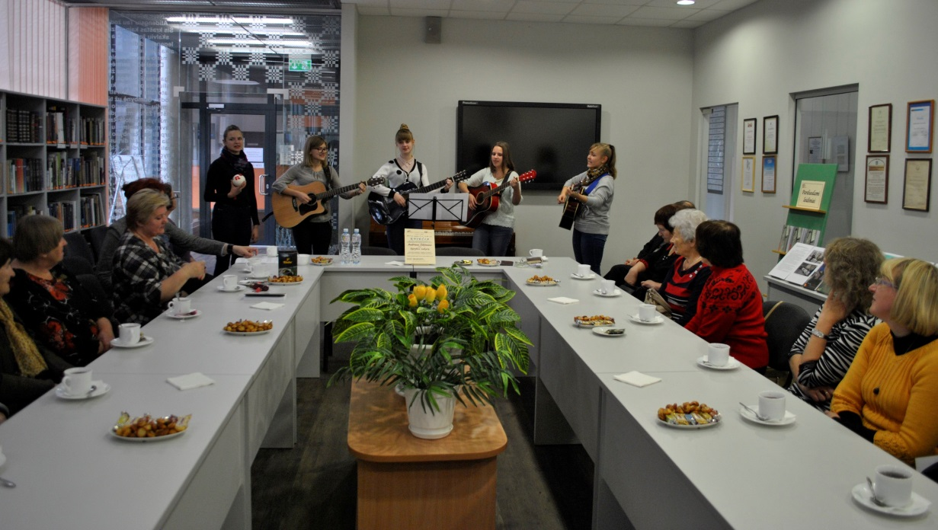Nuotraukos autorė Asta Andrulienė

Pagėgių savivaldybės Meno ir sporto mokyklos gitarisčių pasirodymas.

